

**TISKOVÁ ZPRÁVA 21. května 2024**

**Kde lze v domě ušetřit energie? Společnost Wilo ve spolupráci s Českou radou pro šetrné budovy připravila přehled možných opatření**

**V době energetické krize jsme se naučili hledat možnosti, jak snížit energetickou náročnost budov. Tato otázka zůstává stále klíčová pro všechny vlastníky nebo správce nemovitostí. Dobře známým základem je kvalitní zateplení budov. Možností vedoucích k nezanedbatelným úsporám je však celá řada. Patří k nim například instalace systémů pro rekuperaci vzduchu, využití úsporných oběhových čerpadel či hospodárné využití šedé vody.**

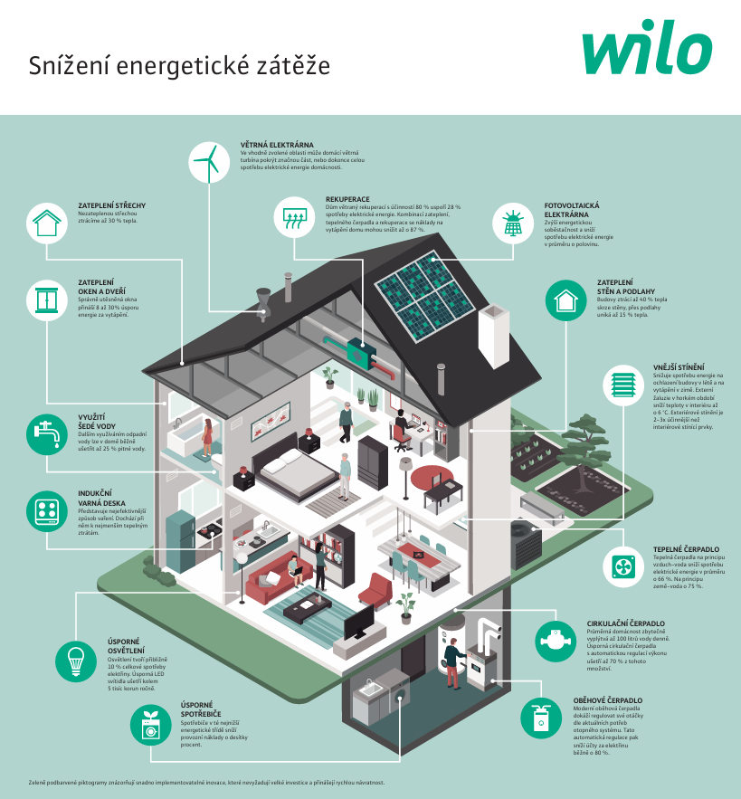Změny a inovace, které může vlastník či správce nemovitosti na cestě k její nižší energetické náročnosti učinit, můžeme rozdělit na snadno a náročněji implementovatelné. V prvním případě se bavíme o takových krocích, které nevyžadují velké investice a jejich efekt na sebe nenechá dlouho čekat. Lze s nimi tedy začít prioritně. Pro větší přehlednost jsou tyto body odlišené výraznými piktogramy.

*„Snižování nákladů na energie je naším denním chlebem. Například každá druhá budova u nás je stále vybavena zastaralým typem oběhového čerpadla. Přitom v případě čerpadel starších 20 let znamená taková výměna úsporu elektrické energie běžně kolem 80 % a návratnost investice lze očekávat přibližně do tří až šesti měsíců. V případě výměny čerpadel starých 10 až 15 let se pak návratnost pohybuje od jednoho do tří let. Nejlepších výsledků se však dosáhne, když přijmeme hned několik systémových opatření najednou, a proto jsme ve spolupráci s Českou radou pro šetrné budovy připravili majitelům a správcům budov stručný přehled možností,“* vysvětluje Jan Cidlinský, výkonný ředitel společnosti WILO CS.

Česká rada pro šetrné budovy (CZGBC) se v rámci činnosti své pracovní skupiny intenzivně zaměřuje na snižování energetické náročnosti provozu budov. *„Rádi jsme zapojili do příprav přehledu opatření, která majitelům či správcům nemovitostí srozumitelně představují možností pro optimalizaci svých energetických nákladů. Tato doporučení jsou navíc plně v souladu s dekarbonizační roadmapou, která je strategickým dokumentem určujícím směr, jakým by se Česká republika měla ubírat v oblasti snižování emisí CO2 a zlepšení energetické efektivity budov. Budovy totiž tvoří významnou část celkové spotřeby energie v zemi, a tak každou osvětovou příležitost a aktivitu našich členů velmi vítáme,“* doplnila Simona Kalvoda, výkonná ředitelka České rady pro šetrné budovy.



**Zateplení střechy, stěn a podlah**  
Budovy ztrácí nejvíce tepla se skrze stěny (až 40 procent), střechu (až 30 procent) a podlahy (až 15 procent). Stěny jsou neustále vystaveny vnějším vlivům, a proto je jejich správné zateplení zásadní. Použití kvalitního izolačního materiálu může výrazně snížit množství tepla unikajícího z interiéru. Je důležité si uvědomit, že každý centimetr izolace může přispět k lepší tepelné pohodě a snížení energetických nákladů. Správně zateplená střecha pak nejen snižuje ztráty tepla, ale také zabraňuje nadměrnému nahřívání podkroví v letních měsících. Podlahy jsou často přímo spojeny s nezateplenými sklepy nebo jsou položeny nad nevytápěnými garážemi, což vede k významným tepelným únikům.



**Zateplení oken a dveří**   
Kvalitní okna a dveře, které správně těsní, mohou ušetřit v rozmezí 8 až 30 % energie za vytápění. Investice do kvalitních oken a dveří se může zdát jako významný finanční výdaj. Avšak v dlouhodobém horizontu přinese ekonomickou úsporu během několika málo vytápěcích sezón.



**Fotovoltaická elektrárna**

Domácí fotovoltaická elektrárna v kombinaci s bateriovým úložištěm může přinést běžně 50% snížení spotřeby elektrické energie. Výše této úspory samozřejmě závisí na technických parametrech zvoleného řešení, výkonu fotovoltaické elektrárny i kapacitě baterií, a to v relaci ke stávající spotřebě elektrické energie v domě. Na její pořízení je možné často využít státní dotace.



**Větrná elektrárna**

Domácí větrná elektrárna může být zajímavým doplňkovým zdrojem elektrické energie. Nejvíce se vyplatí v horských oblastech nebo na planině. Když domácí větrná elektrárna produkuje dostatek elektrické energie, může domácnost fungovat částečně nebo úplně nezávisle na centrální elektrické síti. Návratnost investice se pohybuje v horizontu 2–3 let.



**Úsporné spotřebiče a osvětlení**   
Vyplatí se také důkladná revize veškerých spotřebičů v domácnosti a jejich případné nahrazení spotřebiči s nižší energetickou třídou. Uvědomíme-li si, kolik spotřebičů v domě máme a jaká je v součtu jejich spotřeba, revize a případná výměna se ve snaze o dosažení energetických úspor může opět vyplatit. Pro představu je níže uvedena běžná spotřebu spotřebičů.

* Elektrický sporák: 200-700 kWh/rok
* Mrazák: 150-500 kWh/rok
* Lednice: 100-400 kWh/rok
* Osvětlení: 1 kWh za den, což je přibližně 10 % celkové spotřeby elektřiny
* Sušička prádla: 2-4 kWh/ jedno sušení
* Myčka na nádobí: Průměrný mycí cyklus spotřebuje mezi 1-1,5 kWh
* Pračka: 0,5-2 kWh/jeden prací cyklus
* TV: 0,05-0,2 kWh/hodina
* Wifi router: 0,12-0,24 kWh/den



**Indukční varná deska**  
Indukční varnou můžeme jednoznačně označit za nejefektivnější způsob vaření. Jedná se totiž o jediné řešení, při kterém nedochází k žádným tepelným ztrátám jako je tomu v případě elektrických a plynových sporáků. U indukce dochází k přímému přechodu tepla pouze do nádob a vaření je tak nejen úsporné, ale rovněž velmi rychlé a bezpečné.



**Topení s využitím tepelného čerpadla**

Tepelná čerpadla obecně snižují spotřebu elektrické energie v průměru na 1/3 (úspora 66 %) a to v případě, že jsou na principu vzduch-voda. Tepelné čerpadlo takto odebírá teplo ze vzduchu a „ukládá“ jej do vody, která pak koluje v topném systému, v radiátorech. Pokud je čerpadlo na principu země-voda, kde dochází k odebírání tepla z půdy a jeho následnému předávání vodě, lze dokonce dosáhnout úspory 75 % energie. Takové řešení je efektivnější než prvně zmiňovaný princip, nicméně vyžaduje hloubkové vrty do země, odkud následně technologie teplo „čerpá“.

Výhodné je také zavedení inteligentního systému řízení vytápění s regulací vytápění na základě termostatů v každé místnosti. Toto řešení je velmi efektivní, a to i v situaci, kdy je dům řádně zateplen a má tedy nízké náklady na topení. Nejedná se zároveň o velkou investici. Ještě pokrokovější systém řízení vytápění napojený například na předpověď počasí je však už pro účely rodinného domu zbytečný.



**Oběhové čerpadlo**

Cílenou výměnou oběhového čerpadla lze uspořit běžně 80 % elektrické energie, někdy i více, v závislosti na jeho stáří. U oběhových čerpadel starších 10 let již významně narůstá pravděpodobnost jejich nehospodárnosti. Při rozhodování o úsporách by proto na prvním místě měla být věnována pozornost stávajícím zařízením a jejich optimalizaci nebo výměně.



**Cirkulační čerpadlo**

Cirkulační čerpadla jsou určena k cirkulaci pitné teplé vody v domě. Díky tomu je zajištěno, že teplá voda nevychládá a při otevření kohoutku s teplou vodou nedochází ke zbytečnému odtékání vody studené při čekání na teplou vodu z kotle. Využití cirkulačního čerpadla lze doporučit v případě jedno a dvougeneračních domů, ve kterých je zdroj teplé vody dále od odběrného místa a voda tak v trubkách chladne. Tímto způsobem lze ušetřit značné množství vody při běžných denních činnostech, ke kterým bývá teplá voda užívána, jako je například sprchování či mytí nádobí.

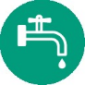

**Využití šedé vody**

Využíváním šedé vody, tedy odpadní vody ze sprch, van, kuchyní či koupelen (vyjma odpadu z toalet), lze v domě běžně ušetřit až 25 % pitné vody. Použitá kohoutková voda je v takovém případě odváděna do speciálního zařízení umístěného nejčastěji v technické místnosti domu, zde je přečištěna a následně vedena například do splachovacích nádržek toalet či do praček.



**Rekuperace**

Při procesu rekuperace dochází k využití tepla vydýchaného vzduchu, tedy vzduchu odpadního, k ohřevu čerstvého venkovního vzduchu vstupujícího do budovy. U rodinného domu se zateplením dochází při běžném větrání k až 36% tepelným ztrátám. V případě, že je však dům opatřen větráním s rekuperací s orientační účinností 80 %, je možné, kromě samotné podpory kvality vnitřního vzduchu, dosáhnout též úspory až 28 % elektrické energie. Díky kombinaci kvalitního zateplení, instalovanému tepelnému čerpadlu a rekuperaci se celkové náklady na vytápění domu mohou snížit dokonce až o 87 % oproti stavu, kdy dům těmito systémy nedisponuje.



**Exteriérové stínění**

Exteriérové stínění snižuje spotřebu energie na ochlazení budovy v létě a zároveň na vytápění v zimě. Speciálně navržené externí žaluzie v horkém období zajistí přirozené snížení teploty v interiéru až o 6 °C a zároveň platí, že z pohledu ochrany před tepelnými ztrátami je exteriérové stínění 2-3x účinnější než interiérové stínící prvky.

**O společnosti Wilo:**

[Wilo](https://wilo.com/cz/cs/) je nadnárodní technologická skupina, která patří k předním světovým výrobcům čerpadel a čerpacích systémů pro zařízení budov, vodní hospodářství a průmyslový sektor. Společnost byla založena roku 1872 v Dortmundu, v průběhu své dlouhé a úspěšné historie se rozvinula do podoby významného globálního hráče. V současnosti zaměstnává více než 8 200 lidí po celém světě. Skupina Wilo věnuje zvláštní pozornost globálním trendům jako je urbanizace, změna klimatu, řešení nedostatku vody a zvýšení energetické soběstačnosti, stejně jako technologickému pokroku a digitalizaci. Wilo je členem České rady pro šetrné budovy, která se zaměřuje na snižování negativních dopadů budov na životní prostředí.

**Pro více informací kontaktuje:**

Kamila Žitňáková

Crest Communications a.s.

[kamila.zitnakova@crestcom.cz](mailto:marcela.stefcova@crestcom.cz)

+420 725 544 106